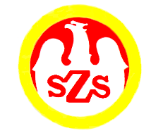 | Komunikat z zawodów sportowych

Nazwa zawodów | Mistrzostwa Powiatu Głubczyce / Unihokej  IGRZYSKA MŁODZIEŻY SZKOLNEJ - dziewczęta
Miejsce i data | KIETRZ - 22.10.2023.
Godz. . . . . . . . . | - weryfikacja dokumentów, odprawa opiekunów, losowanie
Godz. . . . . . . . . . | - rozpoczęcie zawodów
Godz. . . . . . . . . . | - zakończenie zawodów

Zespoły startujące pełna nazwa – kolejność wylosowanych miejsc:
1. | Publiczna Szkoła Podstawowa Baborów
2. | Zespół Szkół Kietrz
Lp. |  | Godz. | K | Nazwa szkoły |  |  |  | Wynik
1. |  | ……-…… | 1-2 | PSP Baborów |  | ZS Kietrz |  | 2 : 9

Tabela wyników

Szkoła | 1 | 2 | Bramki | Punkty | Miejsce
PSP Baborów |  | 2 : 9 | 2 : 9 | 0 | II
ZS Kietrz | 9 : 2 |  | 9 : 2 | 3 | I
ORGANIZATOR
Zbigniew Piaskowy

